Федеральное государственное бюджетное дошкольное образовательное учреждение «Центр развития ребенка – детский сад № 43»
Управления делами Президента Российской Федерации

Сценарий русской народной сказки для детей первой младшей группы “Руковичка”

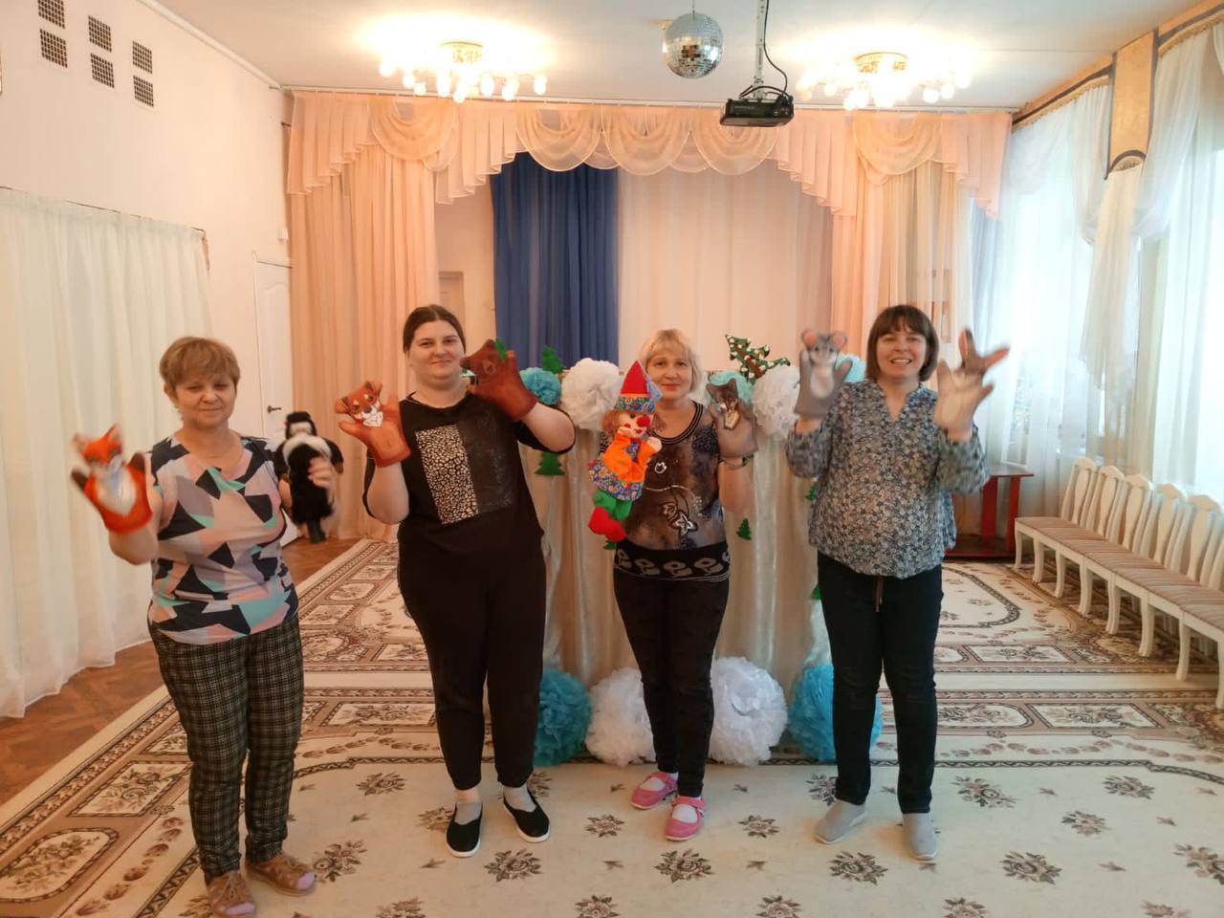

Воспитатели 1-ой и 2-ой группы

Москва 2023г.
Сценарий русской народной сказки для детей первой младшей группы “Руковичка”
Цель: Создание у детей и их родителей радостного настроения, положительного, высокого, эмоционального подъема.
Задачи:
- развивать у детей интерес к театрально-игровой деятельности;
- расширять представления детей о народных сказках, совершенствовать умение узнавать персонажей сказки;
- развивать умение отвечать на простейшие вопросы воспитателя, приучать детей к самостоятельности суждений;
- закреплять знание детей о животных, живущих в лесу;
- воспитывать культуру речевого общения, расширять и обогащать их словарный запас;
- 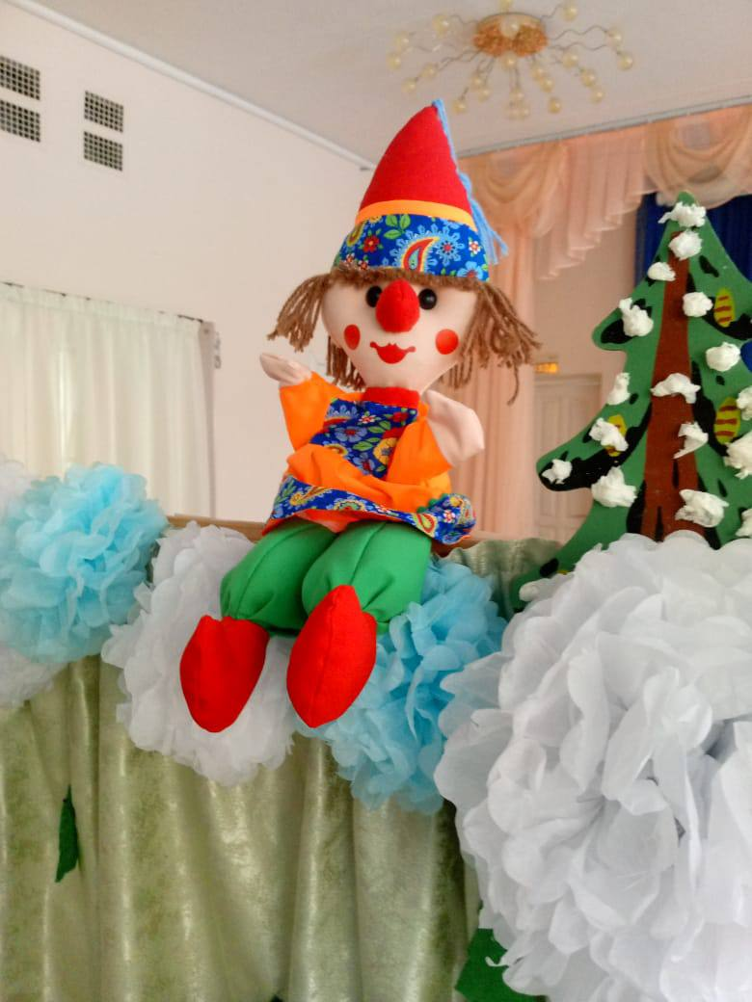воспитывать умение дружить, умение сопереживать, радоваться, получать удовольствие.
Ход занятия:
Скоморох:
Люли-люли, тили-тили!
Зайцы по воду ходили,
И из речки, как ковшами,
Воду черпали ушами,
А потом домой носили.
Тесто для лапши месили.
На ушах развесили –
Очень было весело!
Но случаются в лесах
Позанятней чудеса!
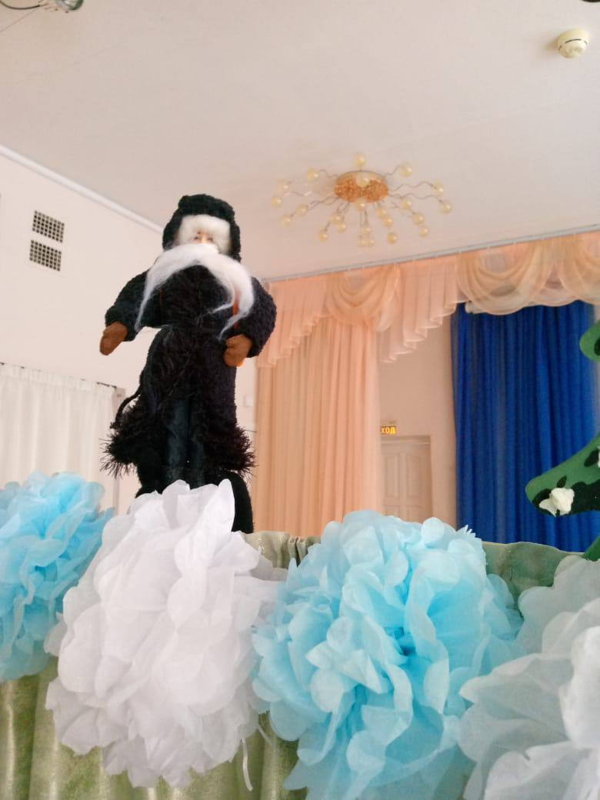Эта сказка-невеличка
Про зверей и рукавичку.
По лесу старик гулял,
Рукавичку потерял –
Рукавичку новую,
Теплую, пуховую.
Из-за деревьев справа появляется Мышка.
Мышка:
Я под кустиком сижу
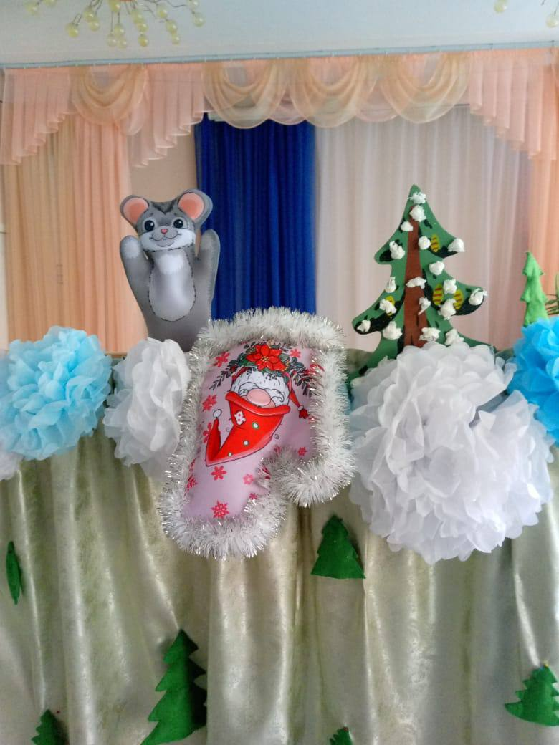И от холода дрожу.
Рукавичка – это норка!
Побегу я к ней с пригорка –
Это норка новая,
Теплая, пуховая!
Мышка бежит к рукавичке и прячется в ней. На полянке из-за деревьев справа появляется Зайчик.
Зайчик:
Прыгал зайчик вдоль опушки,
У него замерзли ушки.
И куда теперь мне деться,
Где несчастному согреться?
Зайчик подбегает к рукавичке.
Зайчик:
Кто внутри – зверек иль птичка?
Есть кто в этой рукавичке?
Мышка выглядывает из рукавички.
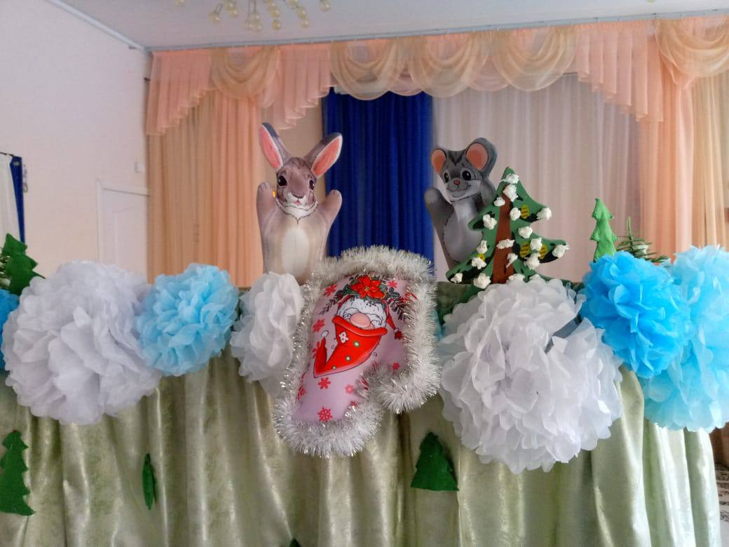
Мышка:
Это Мышка-поскребушка!
Зайчик:
Ты пусти меня, норушка!
Очень мерзнет Зайчик,
Зайчик-побегайчик!
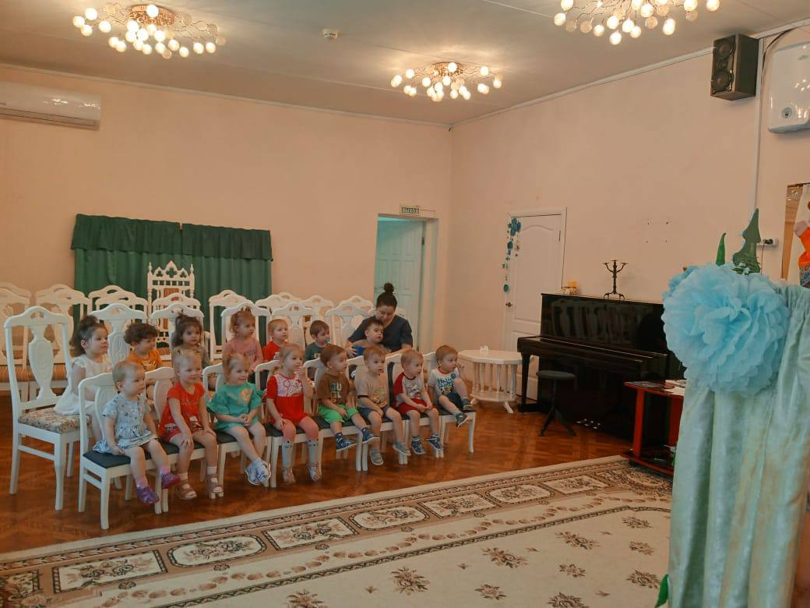
Мышка:
Нам обоим места хватит.
Мягче здесь, чем на кровати –
Рукавичка новая,
Теплая, пуховая!
Мышка и Зайчик прячутся в рукавичку. На полянке из-за деревьев справа появляется Лисичка.
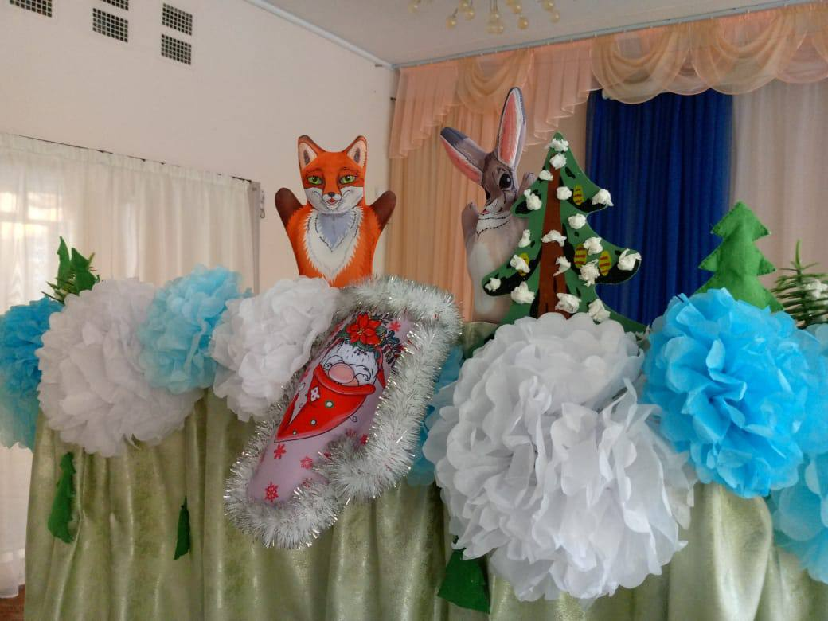
Лисичка:
Ой, спасите, дед Мороз
Укусил меня за нос,
По пятам за мной бежит –
Хвост от холода дрожит!
Отвечайте вы лисичке,
Кто ютится в рукавичке?
Из рукавички выглядывает Мышка.
Мышка:
Я вот Мышка-поскребушка,
Длиннохвостая норушка!
Мышка прячется, из рукавички выглядывает Зайчик.
Зайчик:
Я вот Зайчик-побегайчик,
В рукавичку залезайчик!
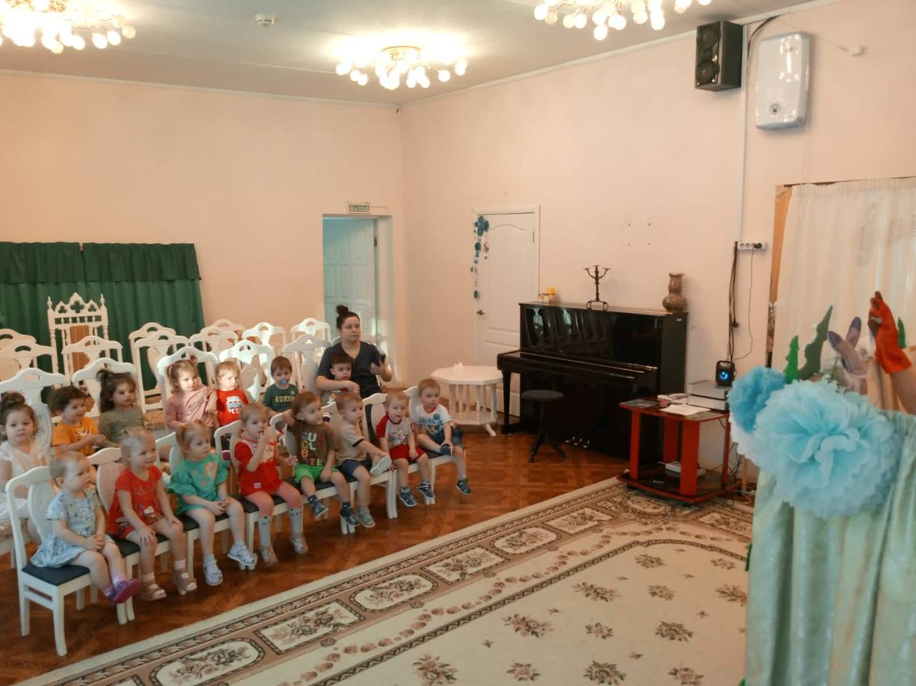
Лисичка:
Пожалейте вы лисичку
И пустите в рукавичку!
Зайчик:
Нам троим здесь места хватит.
Мягче здесь, чем на кровати –
Рукавичка новая,
Теплая, пуховая!
Зайчик и Лисичка прячутся в рукавичку. На полянке из-за деревьев справа появляется Волк.
Волк:
На луну я ночью выл
И от холода простыл.
Громко серый волк чихает –
Зуб на зуб не попадает.
Эй, честной лесной народ,
Кто, скажите, здесь живет?
Из рукавички выглядывает Мышка.
Мышка:
Я вот Мышка-поскребушка,
Длиннохвостая норушка!
Мышка прячется, из рукавички выглядывает Зайчик.
Зайчик:
Я вот Зайчик-побегайчик,
В рукавичку залезайчик!
Зайчик прячется, из рукавички выглядывает Лисичка.
Лисичка:
Я пушистая Лисичка,
В рукавичке всем сестричка!
Волк:
Вы меня пустите жить,
Вас я буду сторожить!
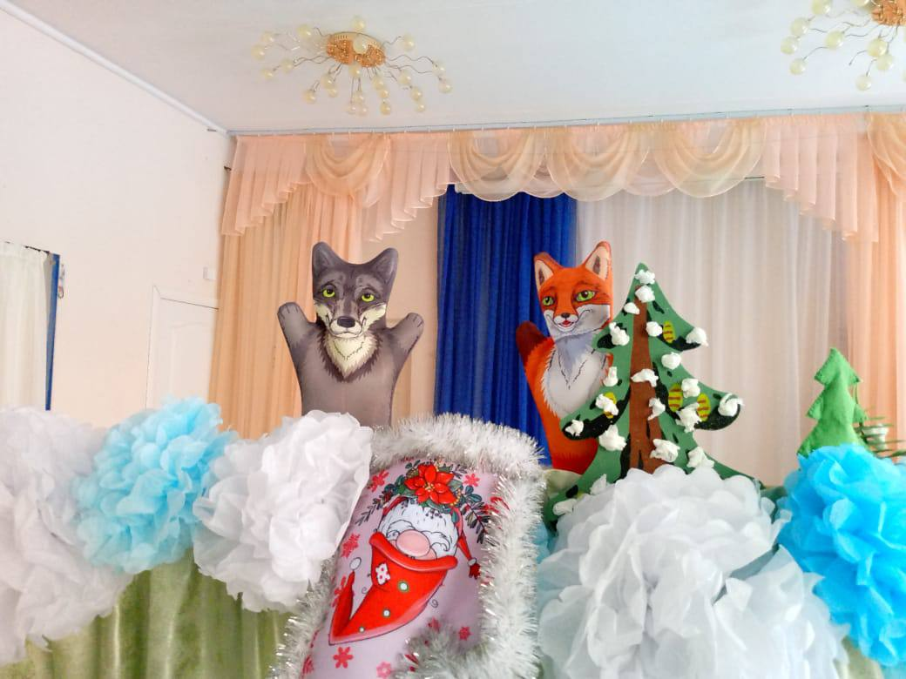
Лисичка:
Четверым здесь места хватит.
Мягче здесь, чем на кровати –
Рукавичка новая,
Теплая, пуховая!
Волк и Лисичка прячутся в рукавичку. Из-за деревьев справа выходит Медведь.
Медведь:
Мерзнет Мишка косолапый
Мерзнет нос и мерзнут лапы.
Нету у меня берлоги!
Что тут, посреди дороги?
Рукавичка подойдет!
Кто, скажите, в ней живет?
Из рукавички выглядывает Мышка.
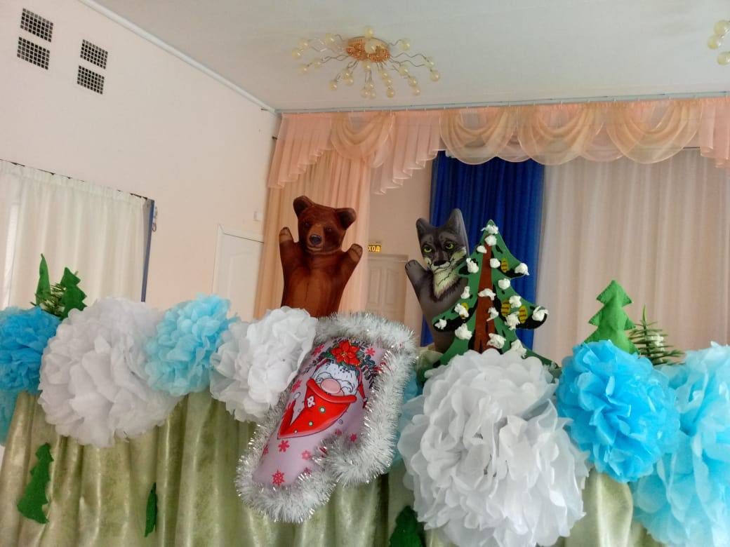
Мышка:
Я вот Мышка-поскребушка,
Длиннохвостая норушка!
Мышка прячется, из рукавички выглядывает Зайчик.
Зайчик:
Я вот Зайчик-побегайчик,
В рукавичку залезайчик!
Зайчик прячется, из рукавички выглядывает Лисичка.
Лисичка:
Я пушистая Лисичка,
В рукавичке всем сестричка!
Лисичка прячется, из рукавички выглядывает Волк.
Волк:
Здесь еще живет волчок,
Теплый серенький бочок!
Волк прячется, из рукавички выглядывает Лисичка.
Медведь:
Что-то вас тут многовато,
Я залезу к вам, ребята?
Лисичка:
Нет!
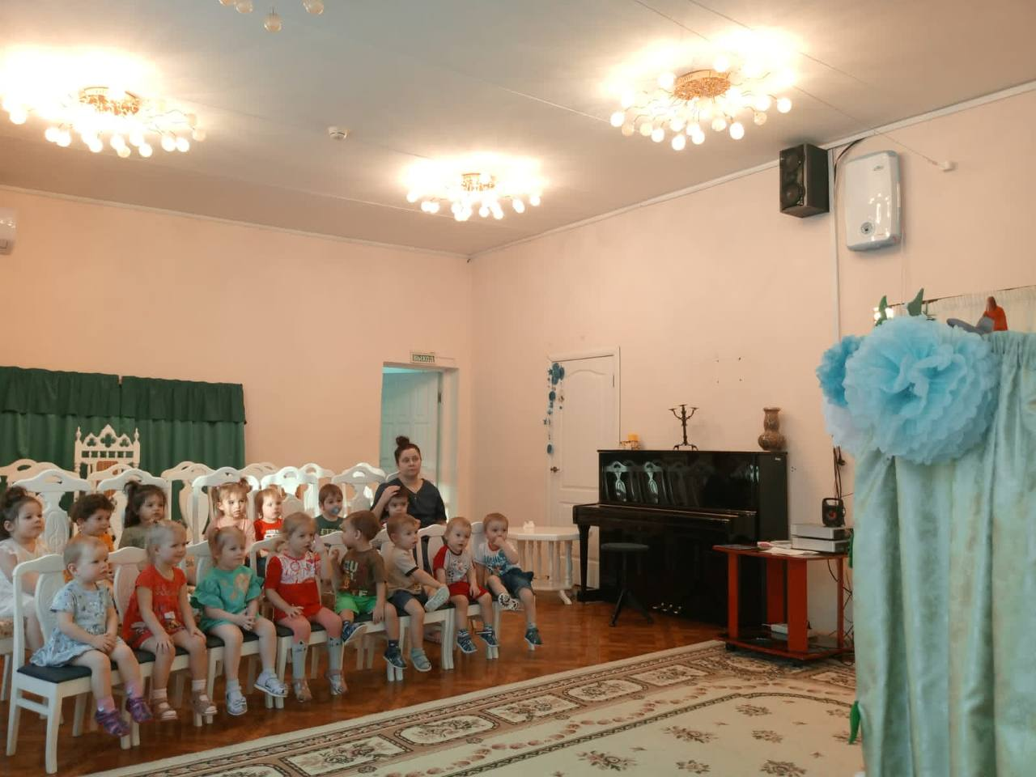
Медведь: (примирительно)
Да я уж как-нибудь!
Медведь прячется в рукавичку. Из нее выглядывает Лисичка.
Лисичка:
Негде здесь уже чихнуть!
Лисичка снова прячется в рукавичку. Из нее выглядывает Мышка.
Мышка: (сердито)
Толстый, а еще туда же!
Мышка прячется в рукавичку.
Скоморох:
Тут хватился дед пропажи –
Псу велел назад бежать,
Рукавичку отыскать!
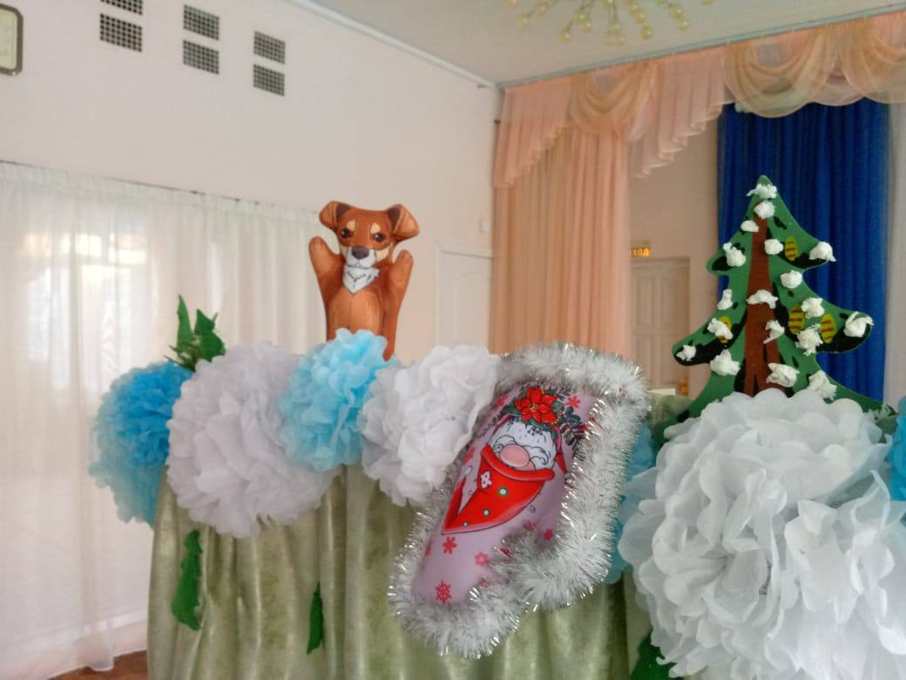Из-за деревьев справа появляется Собака и бежит к рукавичке.
Собака:
Гав-гав-гав! Так вот она!
За версту она видна!
Эй вы, звери там иль птицы,
Быстро брысь из рукавицы!
Если в ней кого застану,
Очень громко лаять стану.
Тут же дед с ружьем придет,
Рукавичку отберет!
Из рукавички по очереди выскакивают звери и скрываются в лесу. Собака берет рукавичку и убегает.
Скоморох:
Звери очень испугались,
В рассыпную разбежались,
Схоронились кто куда,
И лишились навсегда
Рукавички новой
Теплой и пуховой!
Конец.
